Міністерство освіти і науки України
Дніпровський національний університет ім. Олеся Гончара
Факультет фізики, електроніки та комп’ютерних систем

Звіт
до лабораторної роботи №2
з теми «РОБОТА З ОБ’ЄКТАМИ ACTIVITY ТА INTENT »
з дисципліни «Розробка мобільних додатків»

Виконав:
студент групи КІ-21-2
спеціальності
123 «Комп’ютерна інженерія»
Шейко Ростислав Олександрович

Дніпро
2025

1.3.5. Запустіть проект на виконання. При натисканні на кнопку Send ви повинні побачити повідомлення "Button Clicked!" у вікні логів Logcat.

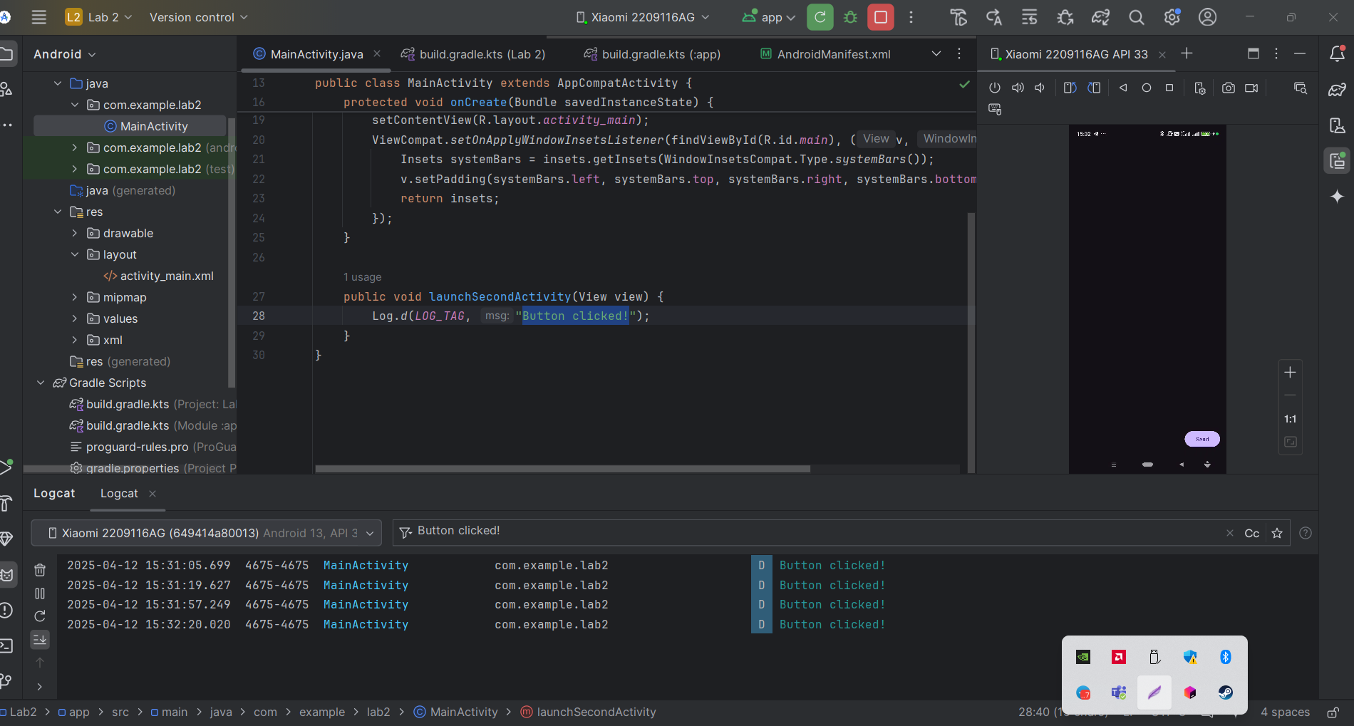
2.4.4. Запустіть проект на виконання. Тепер при натисканні на кнопку Send, MainActivity посилає Intent та операційна система запускає SecondActivity, яка з’являється на екрані. Щоб повернутися до головної Activity слід натиснути кнопку Up (кнопка ліворуч на панелі додатку вгорі) або кнопку Back внизу екрану.
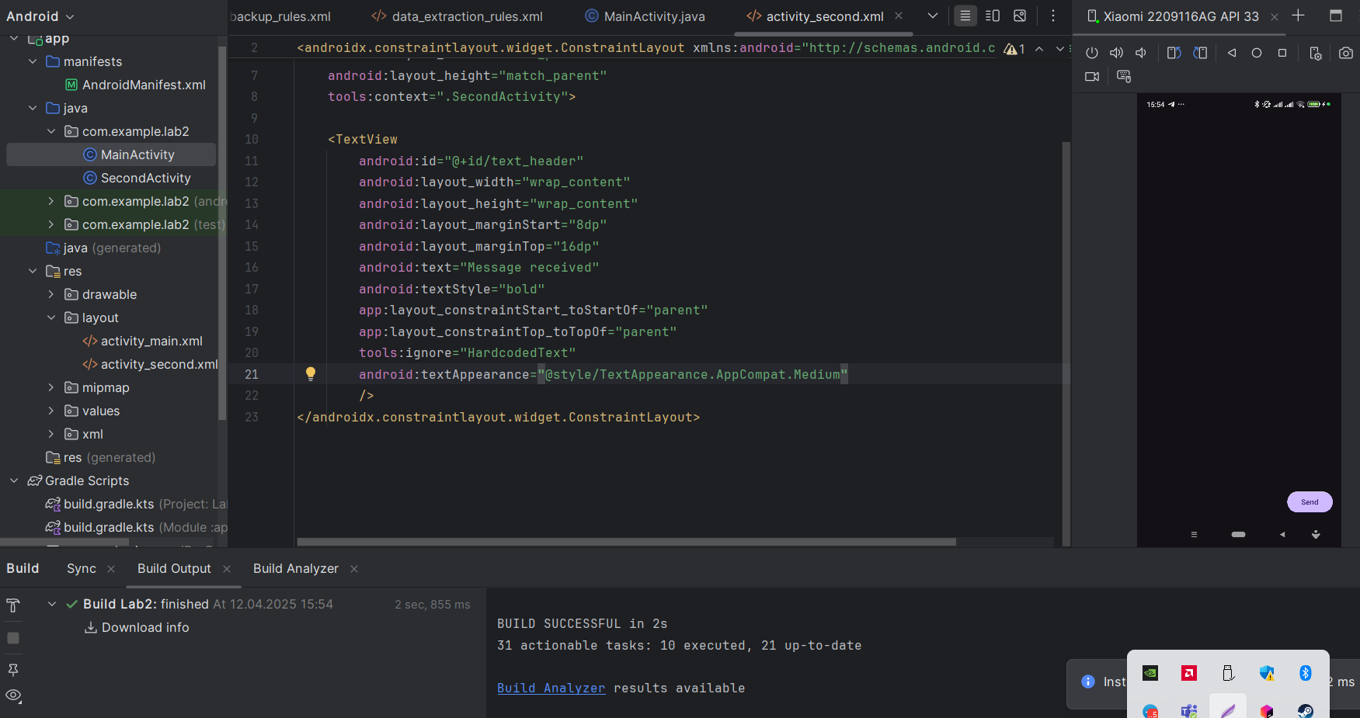 | 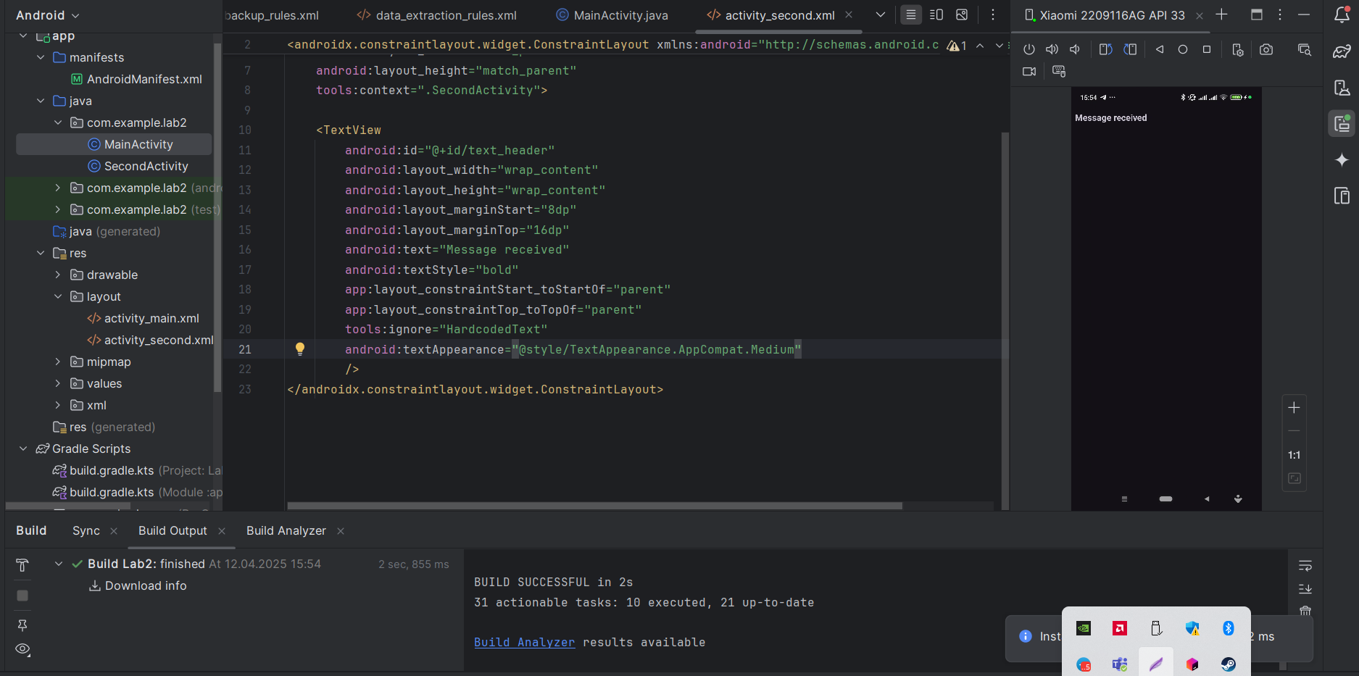

3.4.3. Запустіть додаток на виконання. Тепер коли ми вводимо в MainActivity повідомлення та натискаємо Send, запускається друга Activity, яка це повідомлення приймає і відображає на екрані:
